Sławomir Kosyl
Najwyższe góry świata–
szczyty trudne do zdobycia
Część 1
Przed nami wirtualna podróż poszerzająca wiedzę o znajomość najwyższych szczytów świata znajdujących się w Himalajach. Każda góra najpierw wymieniona z nazwy potem przedstawiona została na zdjęciu a pod nim znajduje się adres internetowy do filmu opowiadającym o wejściu na omawiany szczyt lub przedstawiająca piękne górskie krajobrazy.
Po obejrzeniu , przeczytaniu wszystkich treści proponuje powtórzyć sobie jakie są najwyższe szczyty Europy, gdzie się znajdują , jak wyglądają? Takie pytania w formie testu można stosować do powtórzenia. Jeśli jest taka ochota- można narysować wybrany szczyt i podpisać go z krótką notką, gdzie się znajduje, jaką ma wysokość.
Zapraszam do wirtualnego wędrowania po najpiękniejszych szlakach najwyższych szczytów Himalajów.
Większość ludzi potrafi wymienić najwyższe góry na poszczególnym kontynencie. Każde dziecko z lekcji geografii wie, że Mount Everest to najwyższa góra świata. A co z pozostałymi górami? Czy potrafisz wymienić wszystkie ośmiotysięczniki i kilka najwyższych szczytów dla poszczególnych kontynentów i krajów? Oto najwyższe góry świata!
Zacznijmy od Himalajów i ośmiotysięczników
Himalaje to najwyższe pasmo górskie na świecie.
1. To właśnie tu stoi Mount Everest, znany również w języku miejscowych jako Czomolungma lub Sagarmatha, najwyższa góra na całym świecie. Góruje na imponujące 8848 m n.p.m., czyli wysokość przelotową niektórych samolotów pasażerskich.
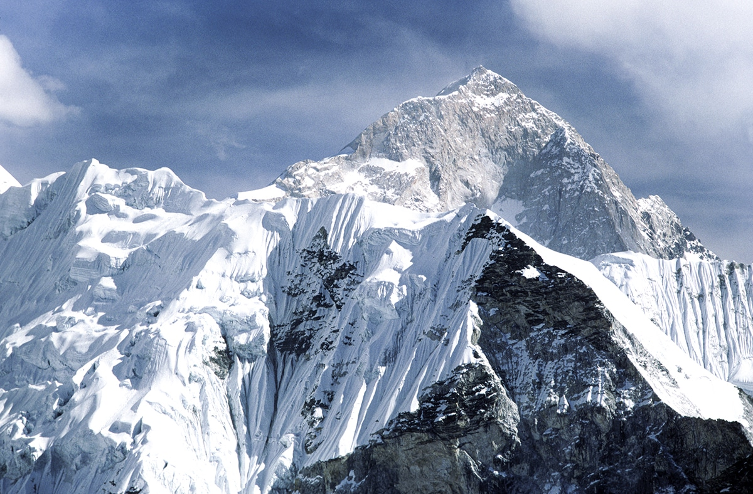
Po raz pierwszy Everest został zdobyty 1953 roku przez Edmunda Hillary’ego i Tenzinga Norgaya. Pierwsze zimowe wejście należy do Polaków – Leszka Cichego i Krzysztofa Wielickiego (w roku 1980).
Proponuję obejrzeć krótki filmik:
https://www.youtube.com/watch?v=iP5L4W8ooV8

https://www.youtube.com/watch?v=zqVhnxJ2O3A

2. Druga z najwyższych gór świata to K2, szczyt znajdujący się niedaleko Everestu. Jego wysokość to 8611 m n.p.m. i jest uważany za jedną z najtrudniejszych gór świata do zdobycia. Na szczycie K2 do tej pory stanęło 300 śmiałków i jak na razie nikomu nie udało się zdobyć drugiej najwyższej góry na świecie w zimie.

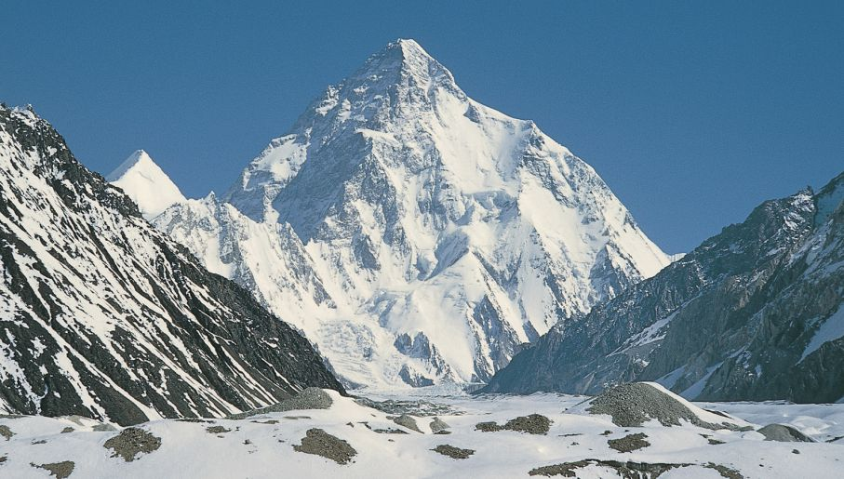

https://www.youtube.com/watch?v=EmfPDen-EpA

3. Miejsce trzecie – Kanczendzonga. Szczyt wznosi się na wysokość 8586 m n.p.m. i położony jest na granicy Nepalu i Indii. Kanczendzonga to tak naprawdę masyw złożony z kilku wierzchołków, z których pozostałe mają 8505, 8482, 8482 i 7903 m n.p.m.
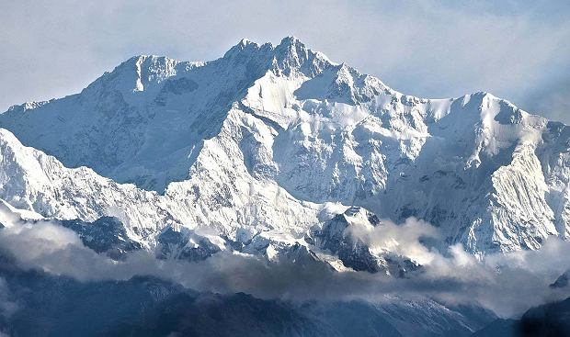

https://www.youtube.com/watch?v=zUdG4hVevN8

4. Lhotse (8516 m n.p.m., Nepal/Chiny)
Czwarty co do wysokości szczyt Ziemi, znajduje się w środkowej części Himalajów Wysokich, na granicy Nepalu i Chin; Południowa ściana Lhotse, licząca sobie 3200 metrów, jest jednym z największych urwisk ścianowych w Himalajach]. Na tejże ścianie w 1989 zginął polski himalaista Jerzy Kukuczka.
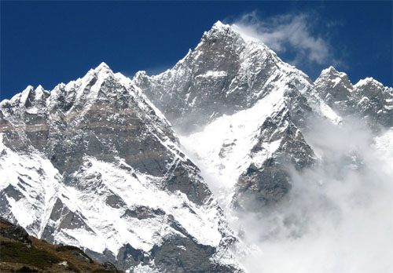
https://www.youtube.com/watch?v=wPXSFVruIHI

5. Makalu (8485 m n.p.m., Nepal/Chiny)
Piąty co do wysokości szczyt świata. Położony w Himalajach Wysokich, na granicy Chin i Nepalu, 20 km na południowy wschód od Mount Everestu. Osiąga wysokość 8481 m n.p.m. Silnie zlodowacony – granica wiecznego śniegu powyżej 5700 m n.p.m.
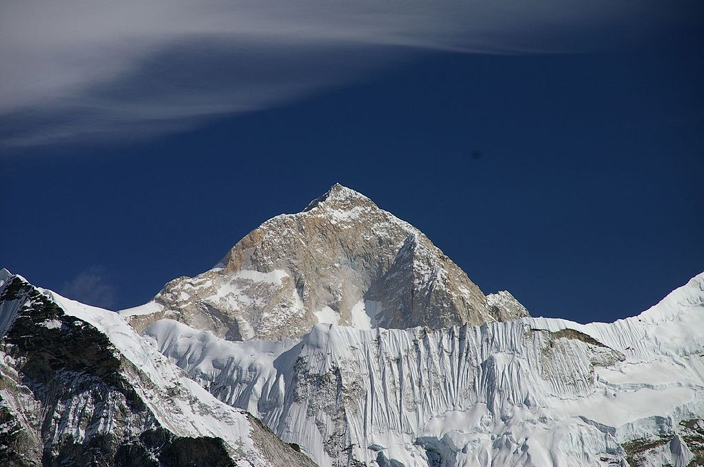
https://www.youtube.com/watch?v=plQzpmf65dc

6. Czo Oju (8188 m n.p.m., Nepal/Chiny)
Znajduje się w grani Himalajów Wysokich, na północny zachód od Mount Everestu, na granicy chińsko-nepalskiej Jest najłatwiejszym technicznie do zdobycia ze wszystkich czternastu ośmiotysięczników. Odsetek wypadków śmiertelnych jest na nim najniższy ze wszystkich gór ośmiotysięcznych.
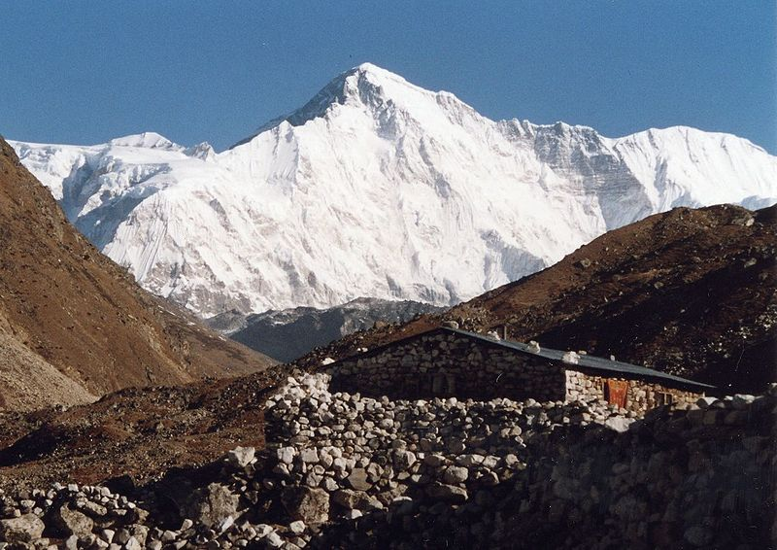

https://www.youtube.com/watch?v=8QHj80MyT2I

7. Dhaulagiri (8167 m n.p.m., Nepal)
Szczyt w Himalajach środkowo-zachodnich o wysokości 8167 m n.p.m., oddzielony od pobliskiej Annapurny głęboko wciętą doliną rzeki Kali Gandaki. 8 kwietnia 2009 roku podczas wyjścia aklimatyzacyjnego na Dhaulagiri zginął polski himalaista Piotr Morawski, będący członkiem międzynarodowej wyprawy, której celem było wejście nową drogą na Manaslu w Nepalu. Wokół masywu Dhaulagiri prowadzi trasa trekingowa, uchodząca za jedną z najbardziej wymagających trekingów w Himalajach.
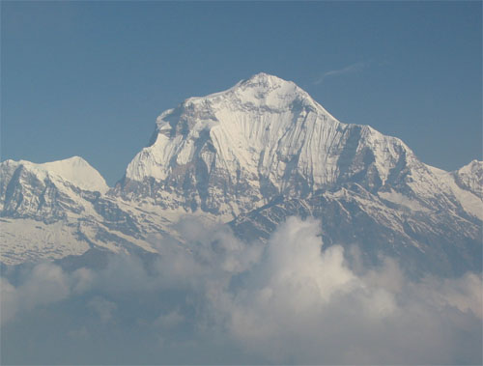
https://www.youtube.com/watch?v=M277y45KyYU

8. Manaslu (8156 m n.p.m., Nepal)
Leży w północnej części Nepalu, w dystrykcie Lamjung. Początkowo nazywany Kutang I, nazwa ta wywodzi się od tybetańskiego słowa „tang” oznaczającego płaskie miejsce i odnosi się do kształtu góry, pod szczytem której znajduje się płaskowyż. Znany jest z bardzo dużej, nawet jak na Himalaje, wysokości względnej.
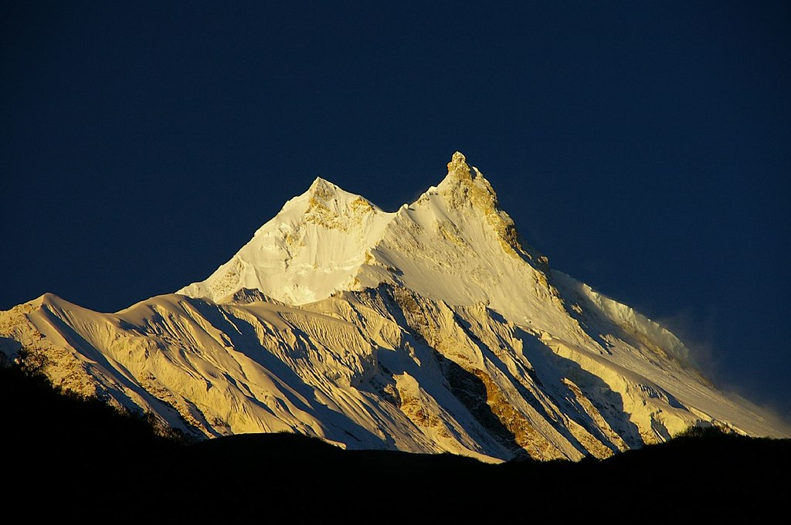

https://www.youtube.com/watch?v=R36qQRh0q24

9. Nanga Parbat (8126 m n.p.m., Pakistan)
Dziewiąty co do wysokości szczyt świata (8126 m n.p.m.). Nazwa góry jest mianem kaszmirskim, wywodzi się z sanskrytu i znaczy „Naga Góra”. Był przedostatnim (obok K2) z niezdobytych zimą ośmiotysięczników.
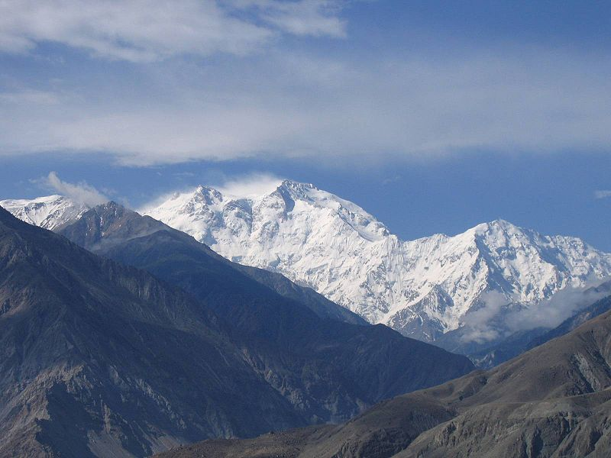

https://www.youtube.com/watch?v=T9mC3yQ7tYs

10. Annapurna (8091 m n.p.m., Nepal)
Dziesiąty co do wysokości szczyt Ziemi (8091 m n.p.m.). Miejscowa nazwa góry jest połączeniem sanskryckich słów „anna” (pożywienie) i „purna” (wypełniona) i oznacza Wypełnioną Pożywieniem. Imieniem Annapurna nazywana jest hinduistyczna bogini, jedno z wcieleń Parwati, towarzyszki Śiwy, czczonej za moc dostarczania pożywienia. Według innej wersji połączenie tych dwóch słów jest przydomkiem bogini Durgi lub Kali i mogłoby mieć znaczenie Żywicielka.
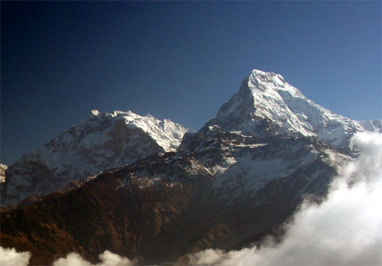

https://www.youtube.com/watch?v=LNLLbcjDIuo

11. Gaszerbrum I (8068 m n.p.m., Pakistan/Chiny)
Jest najwyższym z grupy siedmiu Gaszerbrumów, gór leżących w paśmie Karakorum. Jest drugim (po K2) co do wysokości szczytem Karakorum. Szczyt po raz pierwszy został zmierzony przez Martina Conwaya w 1892. Nazwa ta używana jest na Zachodzie i czasem spotyka się ją również w literaturze. Zgodnie jednak z przyjętą zasadą używa się określenia lokalnego, które pochodzi od słów rgasha brum, co w języku balti oznacza „Piękną Górę” lub „Świecącą Ścianę”.
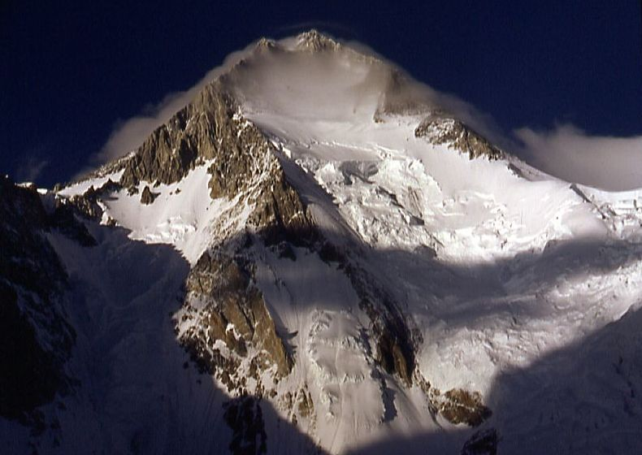

https://www.youtube.com/watch?v=zhdXvRw5VZQ

12. Broad Peak (8047 m n.p.m., Pakistan/Chiny)
Dwunasta pod względem wysokości góra na świecie (8051 m n.p.m.), ośmiotysięcznik zlokalizowany na granicy Chin i Pakistanu. W pierwszej klasyfikacji Karakorum dostała nazwę K3. Zbudowana jest z prekambryjskich gnejsów i granitów.
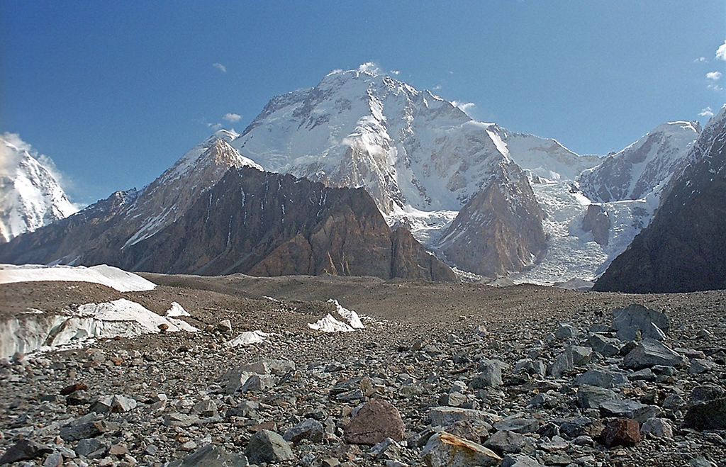

https://www.youtube.com/watch?v=0bEZF-EQU-8

13. Gaszerbrum II (8035 m n.p.m., Pakistan/Chiny)
Najniższy ośmiotysięcznik Karakorum o sylwetce regularnej piramidy. Leży na północ od Gaszerbruma I, od którego oddzielony jest przełęczą Gaszerbrum. Nazwa wszystkich szczytów pochodzi od słów rgasha brum w języku balti, co oznacza „Piękną Górę” lub „Świecącą Ścianę”. W pierwszej klasyfikacji Karakorum określany był jako K4.
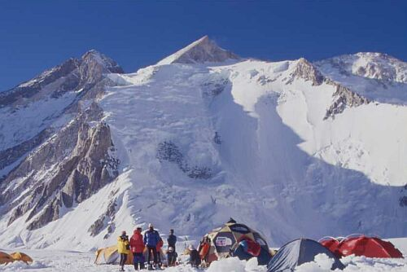
https://www.youtube.com/watch?v=nhW1CAD6OF0

14. Sziszapangma (8013 m n.p.m., Chiny).
Znajduje się na terytorium Tybetu w Himalajach Wysokich, ok. 120 km na północny zachód od grupy Mount Everestu. Tybetańska nazwa Shi-sha-sbang-ma oznacza Grań nad Trawiastą Równiną. Szczyt tworzy potężny masyw, pokryty wiecznymi śniegami i lodowcami. Na północnym skłonie ma źródła rzeka Arun, należąca do dorzecza Gangesu.
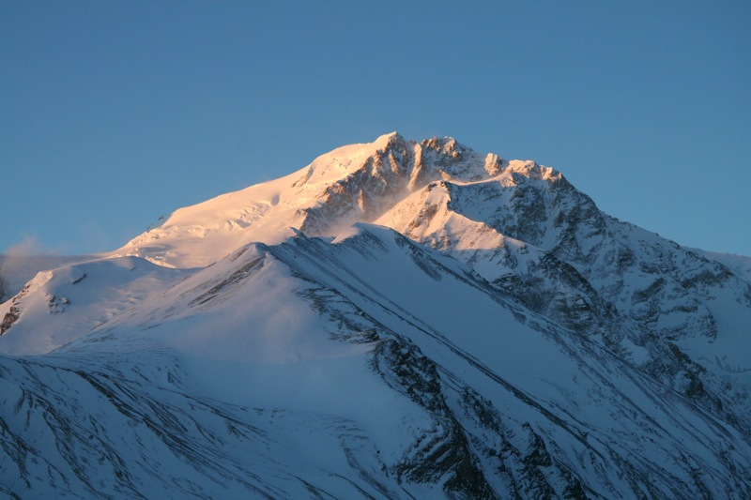

https://www.youtube.com/watch?v=sWXYCWOg9x0
Zapraszam do drugiej część naszej wędrówki a tam najwyższe szczyty Europy, Polski, a po zapoznaniu się z częścią drugą przygotowana została trzecia część: Najwyższe szczyty Ameryki, Australii, Oceanii, Antarktydy. Wytrwali- ci którzy zapoznają się ze wszystkimi częściami będą mieć pełną wiedzę o najwyższych szczytach Świata.
Do zobaczenia na szlaku…

